Структурное подразделение муниципального общеобразовательного учреждения – средней общеобразовательной школы №3 г. Алагира

Утверждаю

Заведующая СП МКОУ СОШ № 3

г. Алагира

_____________ Л. Д. Кучиева

**ШКОЛЬНЫЙ УЧЕНИЧЕСКИЙ СОВЕТ**

[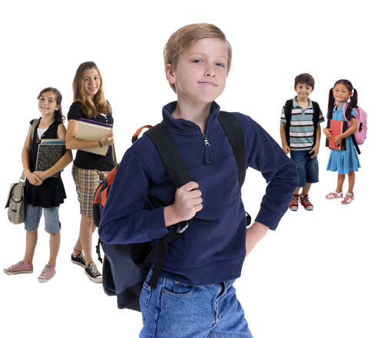](http://www.regstandart.ru/stati/new/new/image11.jpg)

Положение

о **ШКОЛЬНОМ УЧЕНИЧЕСКОМ СОВЕТЕ**

**Общее положение об органах ученического самоуправления**

Ученическое самоуправление - форма организации жизнедеятельности коллектива учащихся, обеспечивающая развитие их самостоятельности в принятии и реализации решений для достижения общественно значимых целей.

Самоуправление- управление жизнедеятельностью школьного коллектива, осуществляемое учащимися, основанное на инициативе, самостоятельности, творчестве, совершенствовании собственной жизни, чувстве ответственности, взаимопомощи и организаторских способностях школьников.

Воспитание- это организация образа жизни детей, а не мероприятий, основная форма воспитания жизнью - самоуправление, благодаря которому ребенок учится самостоятельности, деловому общению с людьми, готовности принимать решения и отвечать за свои поступки. Важным условием нормального функционирования поступательного развитие ученического самоуправления является включение в общешкольную жизнь каждого класса, обеспечение работы органов самоуправления классных коллективов по единому направлению, централизованному руководству.

Основная задача, которую решают общешкольные органы самоуправления, состоит в объединении усилий классных коллективов в различных видах деятельности: общественной, учебной, трудовой, культурно-массовой, спортивно-туристической.

Развитие ученического самоуправления является актуальной социально-педагогической задачей. Участие школьников в управлении делами школы - это способ обучения детей демократии, подготовки их к жизни в демократическом обществе.

**Структура органов самоуправления**должна быть гибкой и вариативной, учитывать периодическую отчётность и сменяемость актива, непрерывность и систематичность в его работе, специфику, возможности и традиции школы.Органом ученического самоуправления школы является Совет Старшеклассников, в который входят творческие, инициативные ребята 8-11 классов. Совет Старшеклассников сформирован на выборной основе.

**Цели работыШУС на 2016/2017 учебный год**

1.Обеспечение необходимых условий для всестороннего развития личности и творческой самореализации школьников в соответствии с их потребностями;

2.Приобретение детьми знаний, умений и навыков самоуправления; демократического стиля взаимоотношений между учащимися, родителями, учителями.

**Задачи работыШУС на 2016/2017 учебный год**

1.Формирование качеств личности школьников с помощью организации их жизни и деятельности;

2.Оказание помощи учащимся в познании себя и окружающих, в адаптации к жизни, социальной защите их прав и интересов во всех сферах жизнедеятельности, в осознании того, что личностное проявление каждого возможно только в коллективе.

**Принципы работы ШУС на 2016/2017 учебный год**

* добровольности
* демократизма и гуманизма
* творчества
* коллективного принятия решения

**Для достижения данных принципов необходимо реализовать ряд конкретных задач:**

* предоставить обучающимся реальную возможность вместе с педагогами участвовать в прогнозировании, организации и анализе учебно-воспитательного процесса;
* формировать у учащихся потребность совершенствовать свою личность;
* воспитать положительное отношение к нормам коллективной жизни, воспитать гражданскую и социальную ответственность за самого себя и окружающих людей.

**Содержание работы совета старшеклассников на 2016/2017 учебный год**

|  |  |  |  |
| --- | --- | --- | --- |
| **Сроки исполнения** | **Запланированные мероприятия** | **Ответственные** | **Отметка о выполнении** |
| сентябрь | 1. Организация работы по подготовке школьной конференции (выборы органов ученического самоуправления) 2. Выпуск праздничного номера газеты к 1 сентября 3. Рейд по проверке классных уголков 4. Обсуждение плана работы совета на новый учебный год 5. Подготовка поздравительных грамот | . |  |
| октябрь | * 1. Выпуск праздничного номера газеты ко Дню Учителя   2. Организация и проведение дня самоуправления   3. Планирование работы в дни осенних каникул  1. Подготовка поздравительных грамот |  |  |
| ноябрь | * 1. Выпуск праздничного номера газеты ко Дню матери   2. Рейд «Самый уютный класс»  1. Подготовка поздравительных грамот | . |  |
| декабрь | * 1. Выпуск праздничного номера газеты к Новому году   2. Планирование работы в дни зимних каникул   3. Подготовка школы к новогодним праздникам   4. Подготовка поздравительных грамот |  |  |
| февраль | * 1. Оформление школы к вечеру встречи с выпускниками   2. Проведение благотворительной ярмарки для выпускников школы   3. Акция «Поздравление военнослужащим»   3.Выпуск праздничного номера газеты к 23 февраля   * 1. Подготовка поздравительных грамот |  |  |
| март | 1.Рейд «Самый уютный класс»   * 1. Выпуск праздничного номера газеты к 8 марта   2. Планирование работы в дни весенних каникул   3. Акция «Твой выбор»   4. Подготовка поздравительных грамот |  |  |
| апрель | * + 1. Выпуск праздничного номера газеты ко Дню космонавтики     2. Подготовка поздравительных грамот |  |  |
| май | * + - 1. Выпуск праздничного номера газеты к Дню Победы       2. Подготовка поздравительных грамот       3. Планирование работы на летние каникулы |  |  |